1. 由于PCL依赖于Boost，以及PCL中的VTK依赖于Qt5，所以我对CMakelists.txt做了一部分修改。因为我的系统是MacOS，所以修改Boost的路径。安装好Qt5之后，设置Qt5的路径。如下：

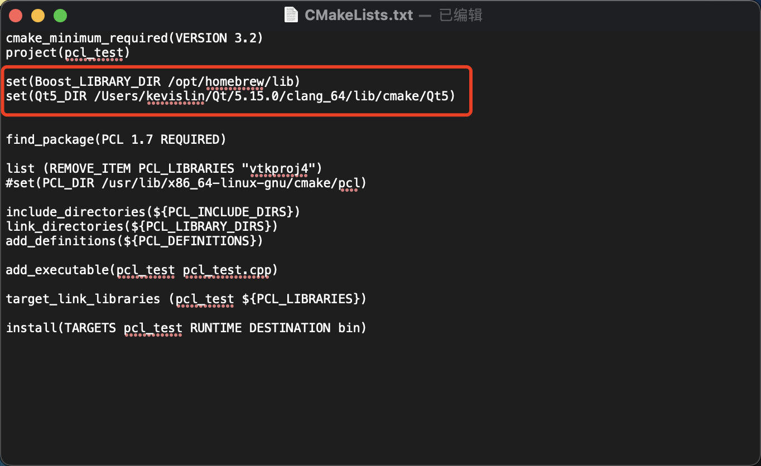

1. CMake命令执行成功之后，进行make编译，成功。运行程序

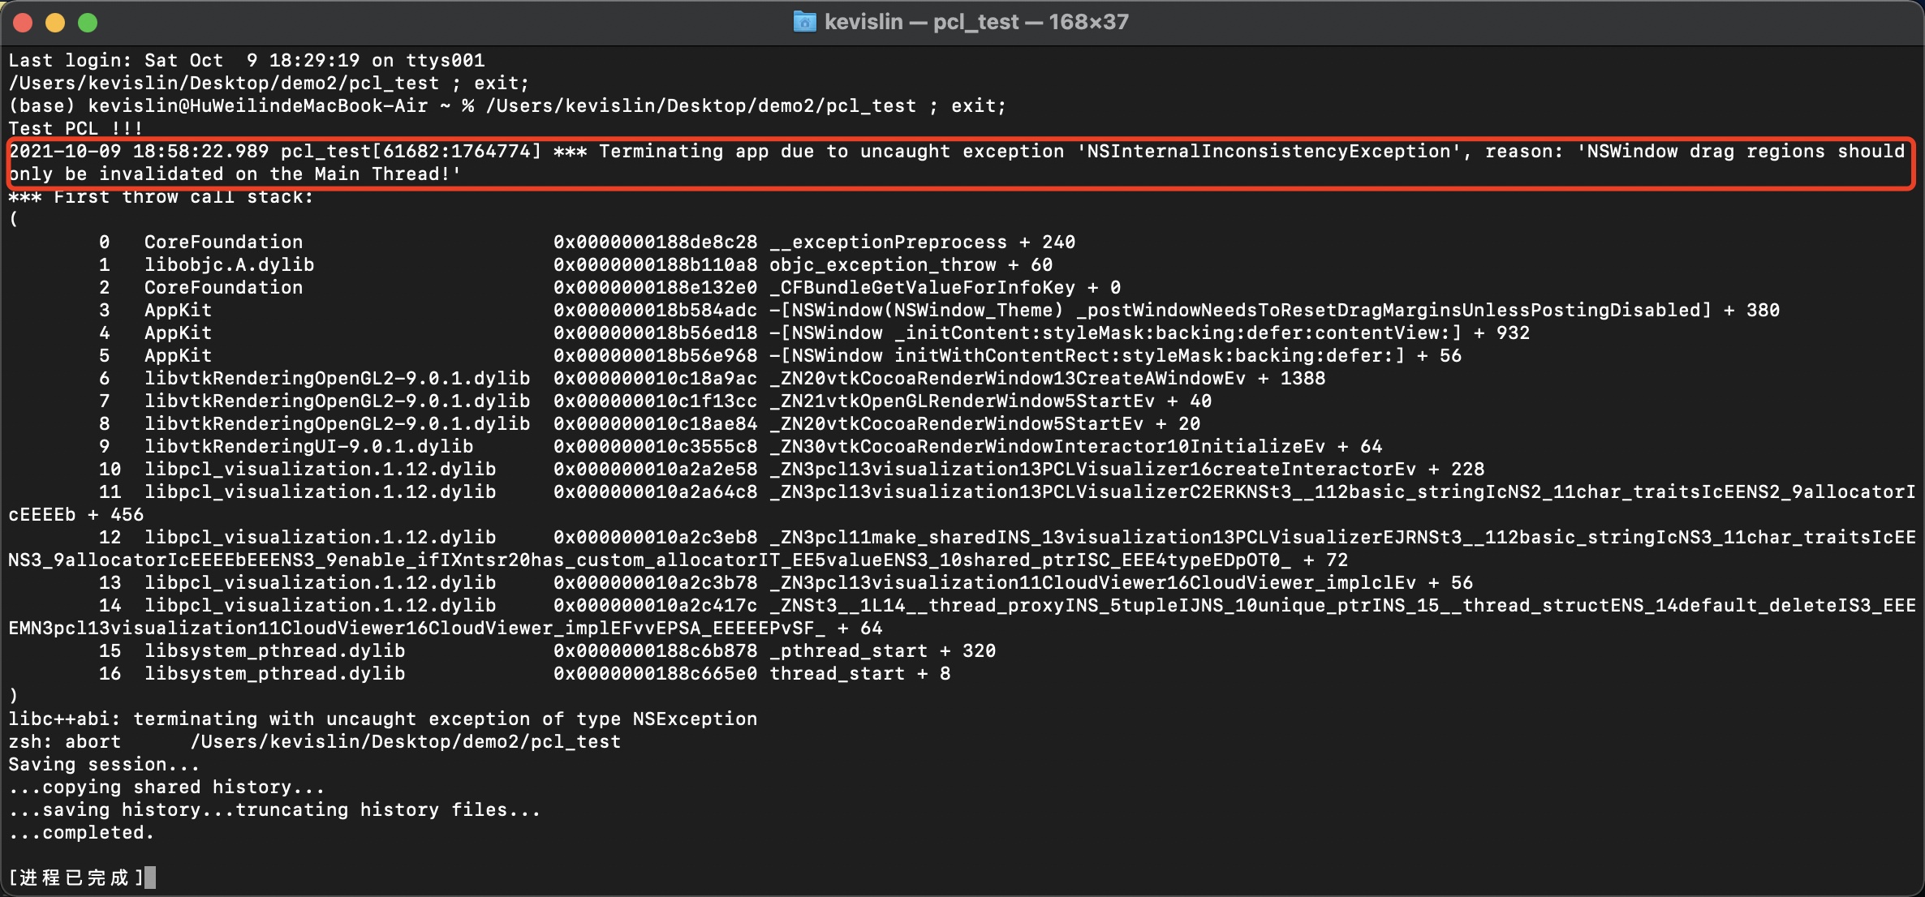

发现pcl的CloudViewer对象在我这里闪退，并且抛出异常：不在主线程上运行。

但是代码都是在main()函数中运行的，所以我认为这里的异常可能不是由CloudViewer引起，而是在编译的时候出现的问题。

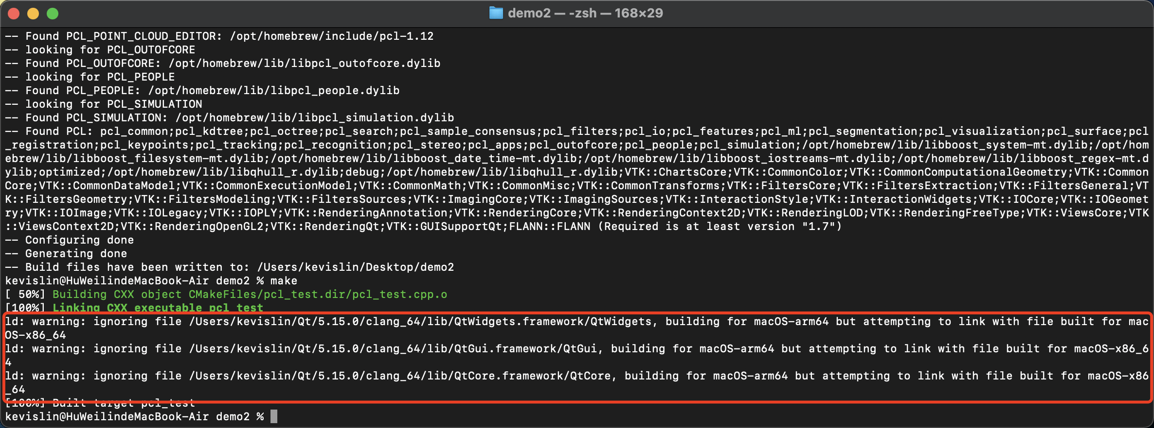

在链接qt相关的包时，由于我的Mac是Arm架构的，而Qt的包（5.15）里面提供的都是X86形式，所以出现了warning，我想可能是因为这部分引起的问题导致了最后的pcl的visualization出现了问题。

接下来我换成X86架构的电脑再次重复配置一遍。还是不行。  
后来查阅资料发现pcl::VTK下的CloudViewer在mac上就是有问题，改成PCLVisualizer就解决了。

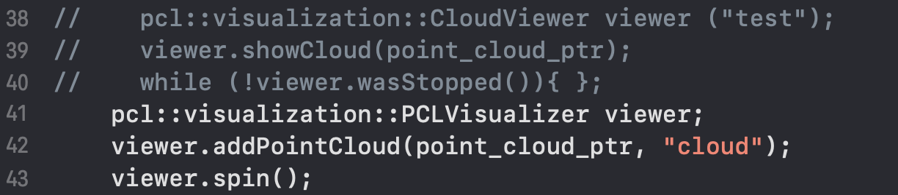

3. 最后结果

